
Министерство
образования и науки Нижегородской области
ПРИКАЗ
__________________ № ________________
г. Нижний Новгород

Об установлении сроков проведения муниципального этапа всероссийской олимпиады школьников в 2025-2026 учебном году
В соответствии с пунктом 34 Порядка проведения всероссийской олимпиады школьников, утвержденного приказом Министерства просвещения Российской Федерации от 27 ноября 2020 г. № 678 «Об утверждении Порядка проведения всероссийской олимпиады школьников», с целью организованного проведения муниципального этапа всероссийской олимпиады школьников (далее - Олимпиада) в 2025 – 2026 учебном году п р и к а з ы в а ю:
- Установить сроки проведения муниципального этапа Олимпиады в 2025-2026 учебном году согласно приложению к настоящему приказу.
- Рекомендовать организаторам муниципального этапа Олимпиады –органам, осуществляющим управление в сфере образования муниципальных и городских округов Нижегородской области, определить график проведения муниципального этапа Олимпиады в соответствии со сроками, установленными пунктом 1 настоящего приказа.
- Контроль за исполнением приказа возложить на исполняющего обязанности заместителя министра образования и науки Нижегородской области М.Н.Черникову.
И.о.министра 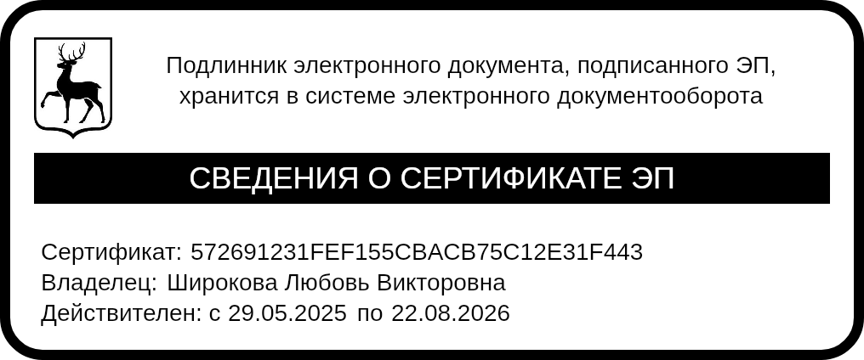 Л.В.Широкова

УТВЕРЖДЕНЫ приказом министерства образования и науки Нижегородской области от____________№________________
Сроки проведения муниципального этапа всероссийской олимпиады школьников в 2025 – 2026 учебном году
№ | Общеобразовательный предмет | Класс участия | Дата проведения
1. | Французский язык | 7 - 11 | 10 ноября 2025 г.
2. | Немецкий язык | 7 - 11 | 11 ноября 2025 г.
3. | География | 7 - 11 | 12 ноября 2025 г.
4. | Искусство  (мировая художественная культура) | 7 - 11 | 13 ноября 2025 г.
5. | Итальянский, китайский, испанский языки | 7 - 11 | 14 ноября 2025 г.
6. | Экология | 7 - 11 | 17 ноября 2025 г.
7. | История | 7 - 8,  10 - 11 | 18 ноября 2025 г.
7. | Труд (технология) Теоретический тур | 9 | 18 ноября 2025 г.
8. | Труд (технология) Теоретический тур | 7 - 8,  10 - 11 | 19 ноября 2025 г.
9. | Труд (технология) Практический тур | 7 - 11 | 20 ноября 2025 г.
10. | Обществознание | 7 - 11 | 21 ноября 2025 г.
11. | Биология | 7 - 11 | 24 ноября 2025 г.
12. | Литература | 7 - 11 | 25 ноября 2025 г.
13. | Физика | 7 - 11 | 26 ноября 2025 г.
14. | Английский язык | 7 - 11 | 27 ноября 2025 г.
15. | Математика | 7 - 11 | 28 ноября 2025 г.
16. | Физическая культура Теоретический тур | 7 - 11 | 1 декабря 2025 г.
17. | Физическая культура Практический тур | 7 - 11 | 2 декабря 2025 г.
3
18. | История | 9 | 3 декабря 2025 г.
19. | Информатика (профиль «Робототехника») Теоретический тур | 7 - 11 | 4 декабря 2025 г.
20. | Информатика (профиль «Робототехника») Практический тур | 7 - 11 | 5 декабря 2025 г.
21. | Русский язык | 7 - 11 | 8 декабря 2025 г.
22. | Основы безопасности и защиты Родины Теоретический тур | 7 - 11 | 9 декабря 2025 г.
23. | Основы безопасности и защиты Родины Практический тур | 7 - 11 | 10 декабря 2025 г.
24. | Информатика  (профиль «Программирование») | 7 - 11 | 11 декабря 2025 г.
25. | Информатика  (профиль «Информационная безопасность») | 7 - 11 | 12 декабря 2025 г.
26. | Астрономия | 7 - 11 | 15 декабря 2025 г.
27. | Экономика | 7 - 11 | 16 декабря 2025 г.
28. | Информатика  (профиль «Искусственный интеллект») | 7 - 11 | 17 декабря 2025 г.
29. | Химия | 7 - 11 | 18 декабря 2025 г.
30. | Право | 9 - 11 | 19 декабря 2025 г.

